
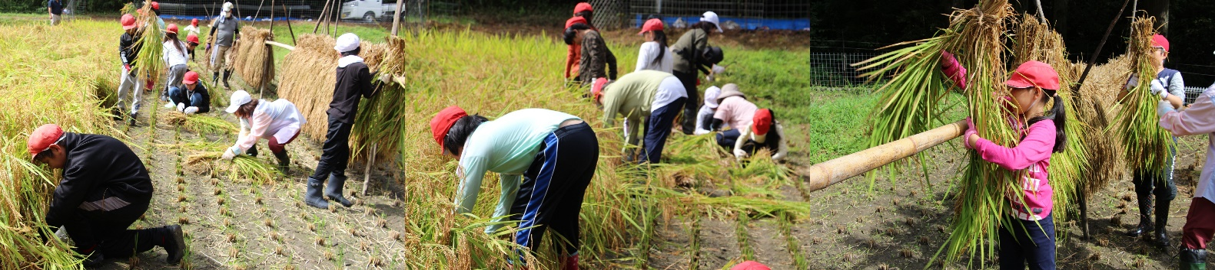
１６日 授業参観・親子環境美化活動

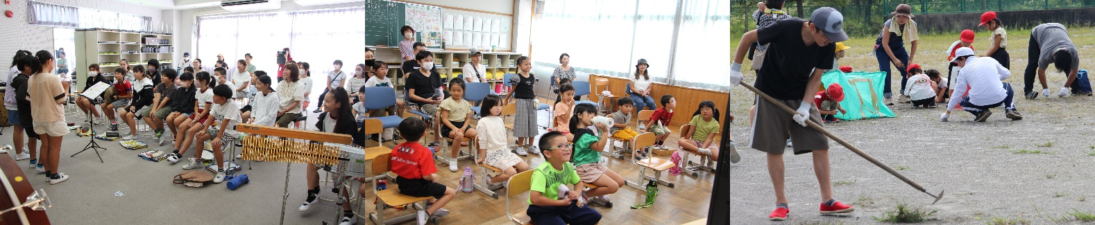
１１・１２日 陶芸色付け
７日 稲刈り （５年）
１５日 エコット・消防署見学（４年）
１４日 読み聞かせ（図書委員会）
１３・２８日 川の生き物・水質調査（４年）
１２日 防犯教室（１～３年）
５日 走り方教室・講師：中京大青戸先生（３・４年）
５日 図書館出前授業（３年）
２日 朝市でアンケート調査（３年）
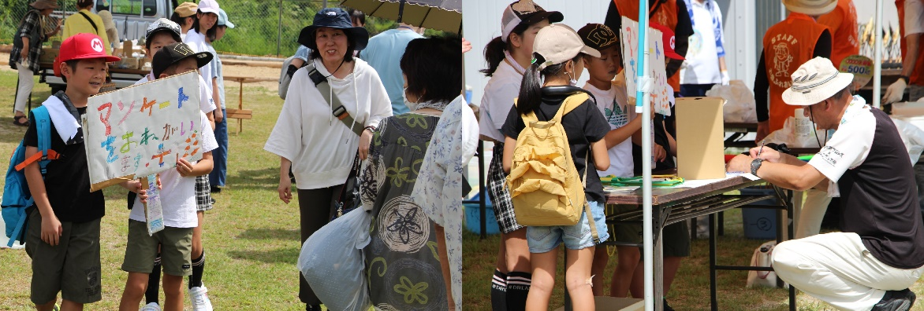
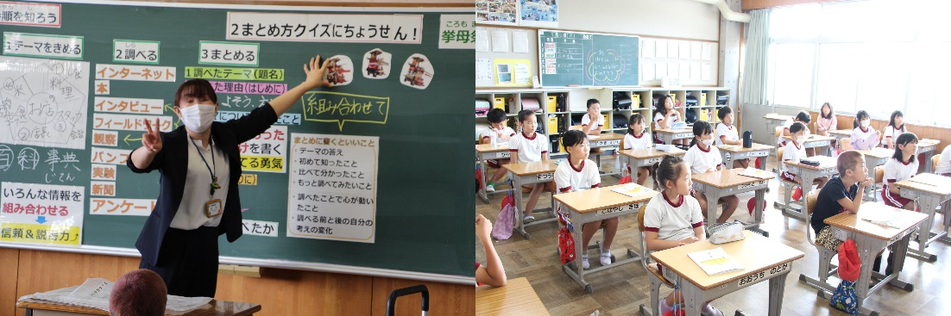

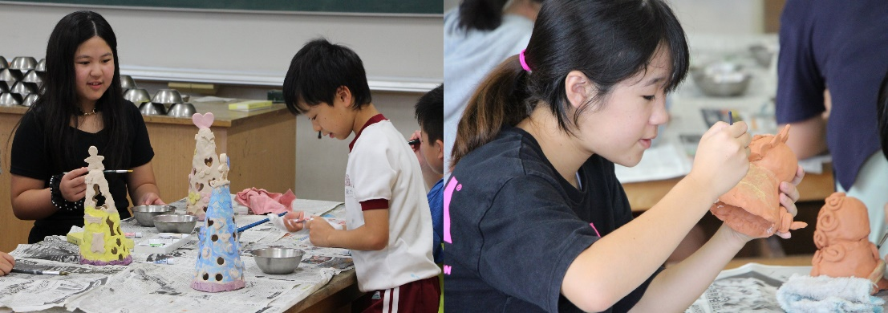
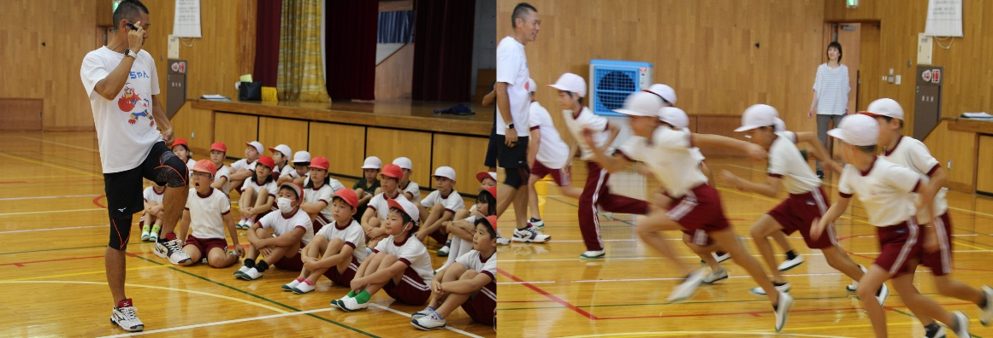

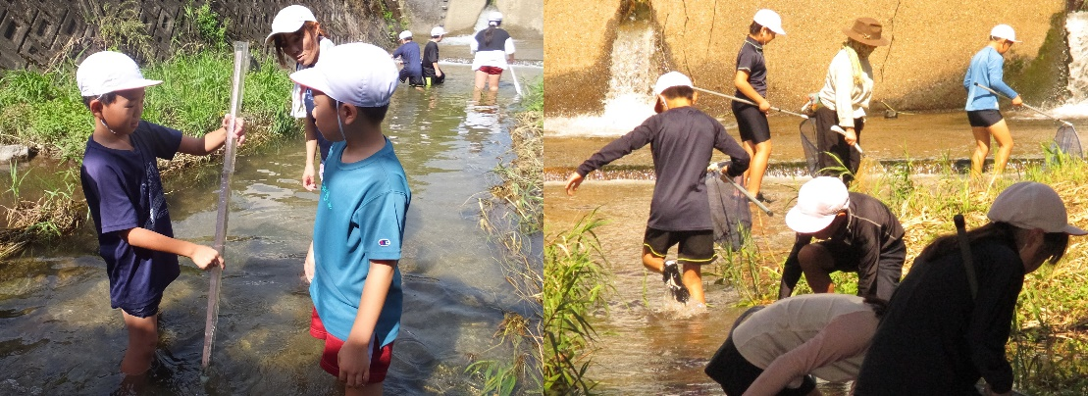
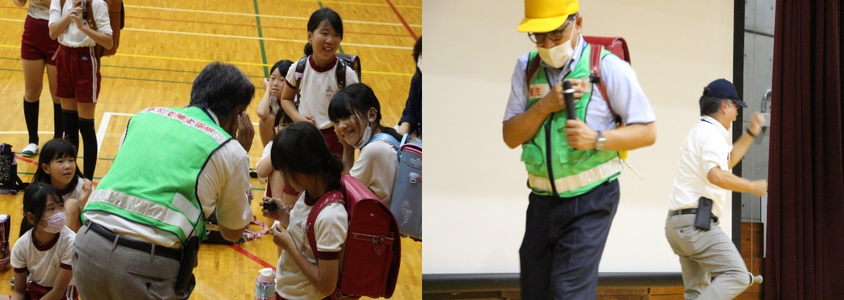

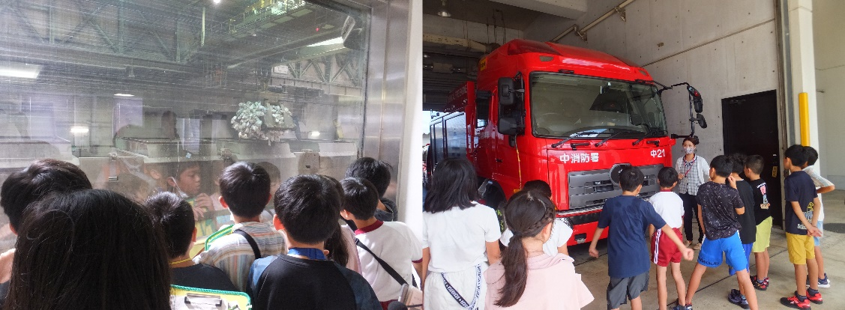
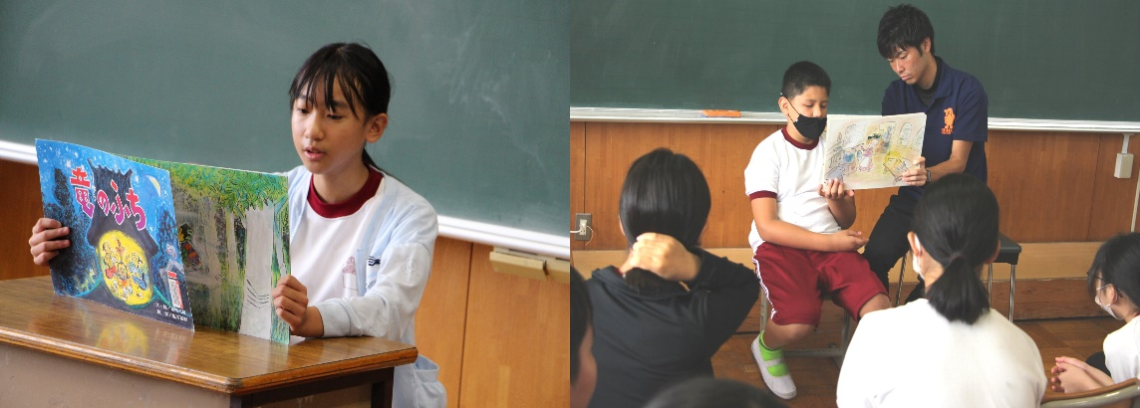

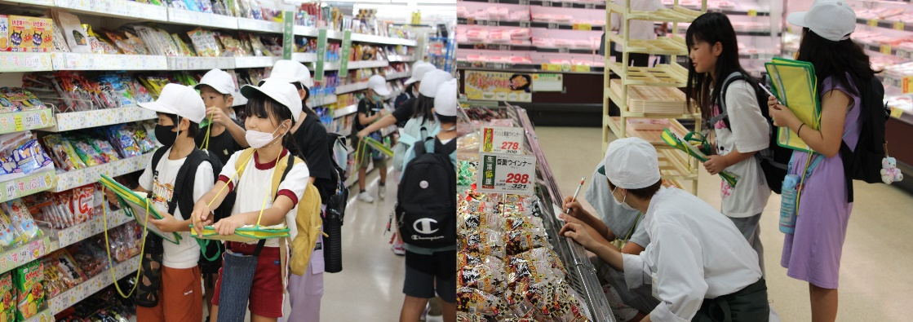
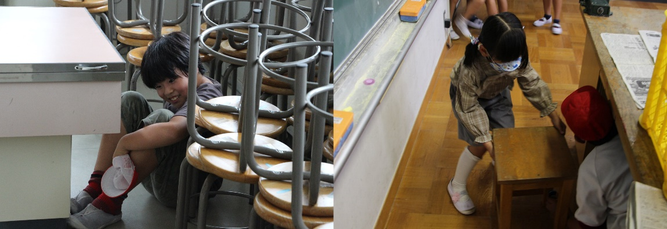

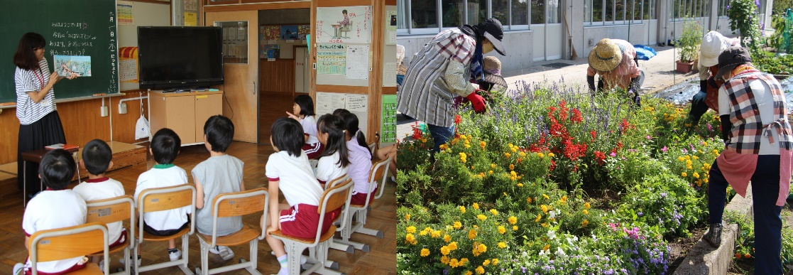
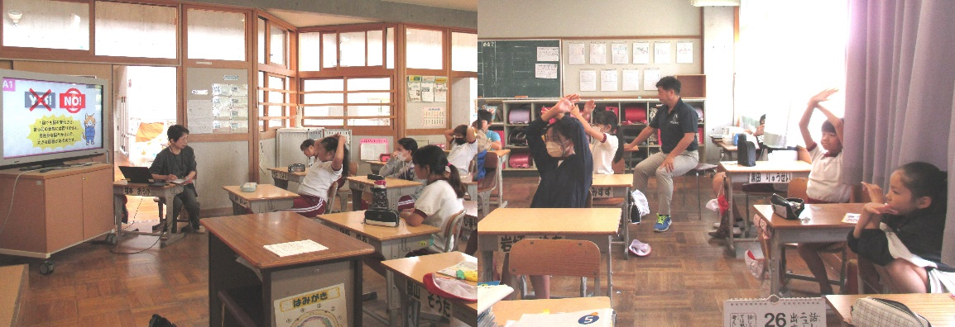
ボランティア（読み聞かせ・花壇整備）
２６日 薬物乱用防止教室（５年）
２２日 藤岡生協メグリア見学（３年）
２１日 全校かくれんぼ（代表委員会企画）

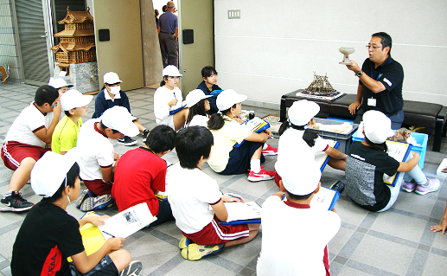
30日（５年生陶芸）

